الفصل السادس :أجهزة الكمبيوتر المحمول والأجهزة المحمولة الأساسية
- هل تعرف متى تم تطوير أول أجهزة كمبيوتر محمول؟ من تظنه قام باستخدام أجهزة الكمبيوتر المحمول الأولى؟
- يعد GRiD Compass 1101 أحد أجهزة الكمبيوتر المحمول الأصلية. فقد كان يُستخدم من قبل رواد الفضاء في المهام الفضائية أوائل الثمانينات. يبلغ وزنه 11 رطلاً (5 كجم) وتبلغ تكلفته من 8.000 - إلى 10.000 دولار أمريكي!
- أجهزة الكمبيوتر المحمول
لقد كانت أجهزة الكمبيوتر المحمول قديمًا ثقيلة الوزن باهظة التكلفة.
- أجهزة PDA والهواتف الذكية
تعد أجهزة PDA (المساعد الرقمي الشخصي) والهواتف الذكية أمثلةً على الأجهزة المحمولة يدويًا والتي أصبحت أكثر استخدامًا. وتوفر أجهزة PDA ميزات، مثل الألعاب وتصفح الويب والبريد الإلكتروني والمراسلة الفورية والعديد من الميزات الأخرى التي توفرها أجهزة الكمبيوتر الشخصي
الاستخدامات الشائعه لأجهزه المحمول:
- تدوين الملاحظات في المدرسة أو البحث في الأوراق
- تقديم معلومات في اجتماعات الأعمال
- الوصول إلى البيانات من المنزل أو المكتب
- ممارسة الألعاب أثناء السفر
- مشاهدة الأفلام أثناء السفر
- الوصول إلى الإنترنت من الأماكن العامة
- إرسال رسائل البريد الإلكتروني واستقبالها في الأماكن العامة
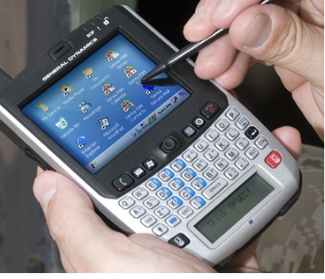
الإستخدامات الشائعة للهواتف الذكية و جهاز PDA:
- التعرف على بعض الاستخدامات الشائعة لأجهزة PDA والهواتف الذكية
يعد جهاز PDA منظمًا شخصيًا إلكترونيًا يتمتع بأدوات تساعد على تنظيم المعلومات:
- دفتر العناوين
- الحاسبة
- المنبه
- إمكانية الوصول إلى الإنترنت
- البريد الإلكتروني
- تحديد المواقع الجغرافية عالميًا
وقد تحتوي الهواتف الذكية على هذه الخيارات الإضافية:
- كاميرا مضمنة
- الوصول إلى المستندات
- البريد الإلكتروني
- تدوين ملاحظات مختصرة
- التلفاز
- تتضمن إمكانية اتصال الهواتف الذكية واتصالات PDA توصيلات بلوتوث (Bluetooth) وكبل USB (الناقل التسلسلي العالمي) المنتظمة.
وصف مكونات الكمبيوتر المحمول الخارجية :

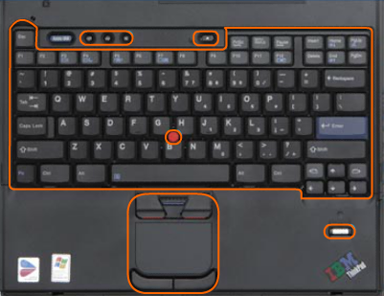
١. لوحة المفاتيح
٢. أجهزة الإدخال
٣. كاشف بصمات الأصابع (fingerprint reader)
٤. عناصر التحكم بالصوت
٥. زر الطاقة
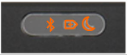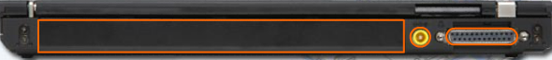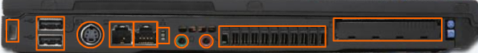
فتحة مفتاح الأمان
٢. منفذ USB
٣. موصل S-video
٤. المودم
٥. Ethernet
٦. صمامات LED الخاصة بالشبكة
٧. مقبس سماعات الرأس الاستريو
٨. مقبس الميكروفون
٩. فتحة التهوية
١٠. فتحة توسعة الكمبيوتر الشخصي المزدوجة
١. منفذ متوازٍ
٢. موصل التيار المتردد (AC)
٣. فتحة البطارية
١. بلوتوث
٢. البطارية
٣. وضع الاستعداد
Walaa Marie
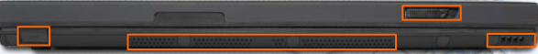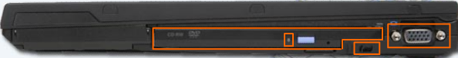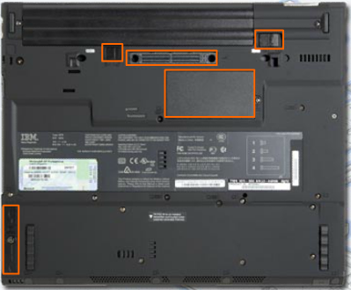
١. فتحة التهوية
٢. السماعات
٣. منفذ الأشعة تحت الحمراء
٤. مزلاج الكمبيوتر المحمول
١. منفذ VGA
٢. مؤشر حالة فتحة محرك الأقراص
٣. مؤشر حالة ضوئي
٤. محرك أقراص ضوئي
١. موصل محطة الإرساء
٢. مزلاجا البطارية
٣. لوحات وصول ذاكرة RAM
٤. لوحة وصول محرك الأقراص الثابتة
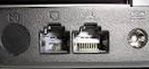
الفرق بين فتحه الشيكة على اليمين والمودم على اليسار توضحه الصورة المجاوره

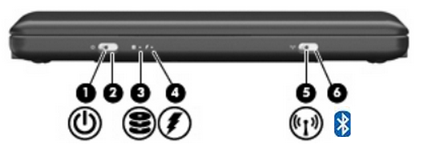
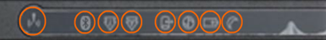
١. لاسلكي
٢. بلوتوث
٣. المفتاح Num Lock
٤. المفتاح Caps Lock
٥. نشاط محرك الأقراص الثابتة
٦. التشغيل
٧. حالة البطارية
٨. وضع السبات/ الاستعداد
نشاط:تعرفي على المكونات التالية:

المحطات الأساسية:
المحطة الأسايبة وهي جهاز يتصل بطاقة تيار متردد وبالأجهزة الطرفية لكمبيوتر سطح المكتب. عند توصيل الكمبيوتر المحمول بالمحطة الأساسية، يتوفر لديك وصول ملائم للطاقة والأجهزة الطرفية الموصلة.

يوجد نوعان من المحطات الأساسية:
- محطات الإرساء
- والأجهزة متعددة المنافذ. تستخدم محطات الإرساء والأجهزة متعددة المنافذ لنفس الغرض. وعادةً ما تكون الأجهزة متعددة المنافذ أصغر من محطات الإرساء ولا تحتوي على سماعات أو فتحات PCI.
. 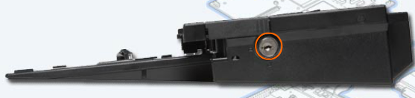
للتوضيح:يستخدم البعض محطه الارساء للجمع بين المحمول وكمبيوتر سطح المكتب وذلك لحاجته للتنقل بالمكمبيوتر أحياناً في مشاريعه واجتماعاته و..وعند الرجوع للمكتب يوصل المحمول بمحطة الارساء وهو بوضع الاغلاق ويبدأ بالعمل عليه من خلال محطه الارساء المزوده بمولد طاقة وشاشه و....

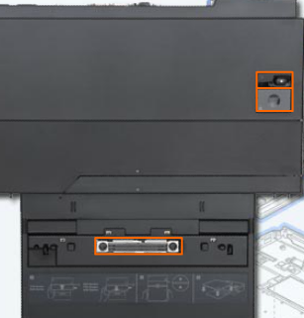
وصف مكونات محطة الارساء :
المكونات الموجودة على سطح محطة الإرساء:
١. زر الطاقة
٢. زر الإخراج
٣. موصل الكمبيوتر المحمول

تتضمن بعض محطات الإرساء فتحات محرك الأقراص والمنافذ التالية لتوفير وظيفة إضافية:
- متوازٍ
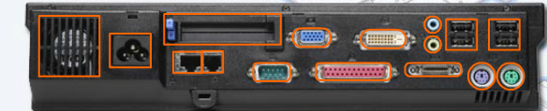
- منفذ USB
- Ethernet
- الفيديو
- الصوت
- تحتوي الجهة الخلفية لمحطة الإرساء على منافذ وموصلات تستخدم للاتصال بالأجهزة الطرفية لكمبيوتر سطح المكتب مثل الماوس أو الشاشة أو الطابعة. وتعد فتحة التهوية ضرورية أيضًا لطرد الهواء الساخن خارج محطة الإرساء.

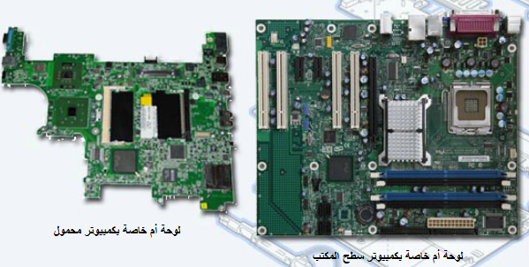
مقارنة اللوحات الأم للكمبيوتر المحمول وكمبيوتر سطح المكتب والفرق بينهما
تتمتع اللوحات الأم لكمبيوتر سطح المكتب بأشكال قياسية. ويتيح الحجم والشكل القياسيان إمكانية تبادل اللوحات الأم المصنعة من قِبل جهات مصنعة مختلفة
تختلف اللوحات الأم للكمبيوتر المحمول حسب الجهة المصنعة كما أنها تعد ملكية خاصة

مقارنة معالجات الكمبيوتر المحمول وكمبيوتر سطح المكتب والفرق بينهما :
- إن وحدة CPU (وحدة المعالجة المركزية) ـ أو المعالج ـ هي عقل الكمبيوتر. حيث تقوم وحدة CPU بترجمة ومعالجة التعليمات المُستخدمة لمعالجة البيانات.
- تم تصميم معالجات الكمبيوتر المحمول بحيث تستخدم طاقة أقل وتولد سخونة أقل من معالجات كمبيوتر سطح المكتب
- وتقوم معالجات الكمبيوتر المحمول أيضًا باستخدام مجموعة أساليب لتقليل استهلاك CPU للطاقة لضبط سرعة التوقيت حسب الحاجة لتقليل استهلاك الطاقة وخفض الحرارة
- تتيح هذه المعالجات التي تم تصميمها بشكل خاص إمكانية عمل أجهزة الكمبيوتر المحمول لمدة أطول عند استخدام مصدر طاقة البطارية. يوضح الشكل رقم 1 مواصفات معالج الكمبيوتر المحمول.
- ملاحظة: يجب على الفنيين مراجعة دليل الكمبيوتر المحمول لمعرفة المعالجات التي يمكن استخدامها كمعالجات بديلة وللاطلاع على تعليمات استبدال المعالج.
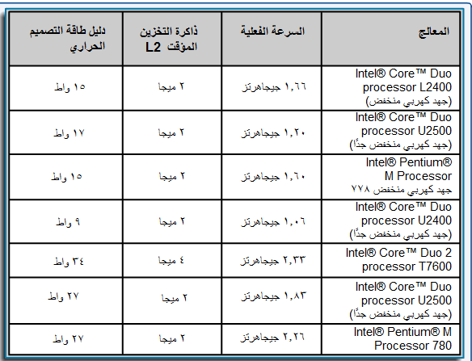
عند شراء كمبيوتر محمول يجب أن نتنبه انه كلما زادت سرعه المعالج كلما زادت سرعة الجهاز ..
ادارة الطاقة في كمبيوتر سطح المكتب :
- تتحكم إدارة الطاقة في تدفق الكهرباء إلى مكونات الكمبيوتر.
- وعادةً ما يتم تعيين أجهزة كمبيوتر سطح المكتب في موقع بحيث تظل متصلة بمصدر طاقة. تعمل إدارة طاقة كمبيوتر سطح المكتب على توزيع الكهرباء من المصدر إلى مكونات كمبيوتر سطح المكتب. وتوجد أيضًا بطارية صغيرة في كمبيوتر سطح المكتب من شأنها إمداد الكهرباء للحفاظ على إعدادات الساعة الداخلية وإعدادات نظام BIOS عند قطع الطاقة عن كمبيوتر سطح المكتب.

ادارة الطاقة في المحمول:
- عند توصيل الكمبيوتر المحمول بالكهرباء ، تقوم إدارة طاقة الكمبيوتر المحمول بإرسال الكهرباء من مصدر طاقة التيار المتردد AC إلى مكونات الكمبيوتر المحمول. كما تقوم إدارة طاقة الكمبيوتر المحمول أيضًا بإعادة شحن البطارية. عندما يكون الكمبيوتر المحمول غير متصل، تقوم إدارة طاقة الكمبيوتر المحمول بأخذ الكهرباء من البطارية وإرسالها إلى مكونات الكمبيوتر المحمول.
- وتوجد طريقتين لإدارة الطاقة :هما
- إدارة الطاقة المتقدمة APM
- واجهة الطاقة والتكوين المتقدم ACPI
ملاحظة:
وتعد APM إصدارًا قديمًا لإدارة الطاقة. مع APM، كان يُستخدم نظام BIOS للتحكم في إعدادات إدارة الطاقة.
وقد حلت ACPI محل APM. حيث توفر مميزات إضافية لإدارة الطاقة. فباستخدام ACPI، يتحكم نظام التشغيل في إدارة الطاقة.
مقارنة قدرات التوسِّعة للكمبيوتر المحمول وكمبيوتر سطح المكتب والفرق بينهما
- تعمل قدرات التوسعة على إضافة وظائف للكمبيوتر. ويمكن استخدام العديد من أجهزة التوسعة مع كل من أجهزة الكمبيوتر المحمول وأجهزة كمبيوتر سطح المكتب مثل:
- محركات الأقراص الخارجية
- أجهزة المودم
- بطاقات الشبكة
- المهايئات اللاسلكية
- الطابعات

- يتم توصيل أجهزة التوسعة بأجهزة الكمبيوتر المحمول وأجهزة كمبيوتر سطح المكتب بشكل مختلف. يقوم كمبيوتر سطح المكتب بتوصيل هذه الأجهزة بالمنافذ التسلسلية والمتوازية ومنافذ USB وFireWire
- يقوم الكمبيوتر المحمول بتوصيل هذه الأجهزة بنفس المنافذ وبطاقات PC (الكمبيوتر الشخصي).
مميزات منافذUSB وFireWire:
- إمكانية توصيل أنواع عديدة من المكونات الخارجية بأجهزة الكمبيوتر المحمول ومحطات الإرساء وأجهزة كمبيوتر سطح المكتب. مثل :
- الطابعات
- الماسحات الضوئية
- محركات الأقراص المرنة
- أجهزة الماوس
- تتيح معايير USB وFireWire إمكانية توصيل المكونات الخارجية وإزالتها دون الحاجة إلى إيقاف تشغيل النظام.
تكوين اعدادات الطاقة:
- ملاحظة: عند العمل في Windows XP، يجب تمكين وضع إدارة طاقة ACPI في نظام BIOS للسماح لنظام التشغيل بتكوين كافة حالات إدارة الطاقة.
- ملاحظة: لا يوجد اسم قياسي لكل حالة إدارة طاقة. قد تستخدم الجهات المصنعة أسماءً مختلفة لنفس الحالة.
وإليك خطوات فحص إعدادات ACPI في نظام BIOS:
- 1.قم بالدخول إلى إعداد نظام BIOS بالضغط على المفتاح المناسب أو مجموعة المفاتيح أثناء قيام الكمبيوتر بالتمهيد. وبشكل نموذجي، تكون هذه المفاتيح هي Delete أو المفتاح F2، لكن يوجد العديد من الخيارات الأخرى.
- 2.حدد موقع عنصر قائمة إعدادات إدارة الطاقة والدخول إليه.
- 3.استخدم المفاتيح المناسبة لتمكين وضع ACPI.
- .4.احفظ إعداد نظام BIOS واخرج منه.

لتكوين إعدادات الطاقة الخاصة بك، انقر فوق:
ابدأ > لوحة التحكم > خيارات الطاقة
أنظمة الطاقة
*أنظمة الطاقة عبارة عن مجموعة من الإعدادات التي تقوم بإدارة استخدام الكمبيوتر للطاقة. وكل من محرك الأقراص الثابتة وشاشة العرض يستهلكان كميات كبيرة من الطاقة. ويمكن تكوينهما ضمن علامة التبويب "أنظمة الطاقة".
*عندما تفتح "خيارات الطاقة"، ستلاحظ أن Windows XP لديه أنظمة طاقة مُعينة مسبقًا. هذه هي الإعدادات الافتراضية التي تم إنشاؤها عندما تم تثبيت Windows XP. .
تعيين الكمبيوتر المحمول إلى حالة السكون الخاصة بوضع الاستعداد أو الإسبات :
إذا لم تكن ترغب في إيقاف تشغيل الكمبيوتر المحمول بالكامل، فلديك خياران: وضعا الاستعداد والإسبات.
- وضع الاستعداد - يتم حفظ المستندات والتطبيقات في ذاكرة RAM، الأمر الذي يسمح بتشغيل الكمبيوتر بسرعة.
- الإسبات - يتم حفظ المستندات والتطبيقات إلى ملف مؤقت على محرك الأقراص الثابتة ثم ايقاف التشغيل وعند خروج الكمبيوتر من حالة الإسبات سيعود كل شيء لحالته وسوف يستغرق التشغيل فترة أطول بقليل من وضع الاستعداد..
- ضبط تحذيرات انخفاض طاقة البطارية
في Windows XP، يمكنك تعيين تحذيرات انخفاض طاقة البطارية. ويوجد مستويان: إنذار البطارية الضعيفة وإنذار البطارية شبه الفارغة. سيقوم إنذار البطارية الضعيفة بتنبيهك إلى أن البطارية ضعيفة. بينما يقوم إنذار البطارية شبه الفارغة ببدء وضع الاستعداد أو الإسبات أو إيقاف التشغيل اضطراريًا
- وصف تثبيت مكونات الكمبيوتر المحمول وإزالتها بأمان
تحذير: قم دائمًا بفصل الطاقة وإزالة البطارية قبل تثبيت أو إزالة مكونات الكمبيوتر المحمول التي لا يمكن تبديلها أثناء التشغيل.

خطوات استبدال البطارية
1.حرك قفل البطارية إلى الوضع المفتوح.
2.اعمل على جعل ذراع التحرير في الوضع المفتوح وقم بإزالة البطارية.
لبتثبيت البطارية في فتحة البطارية:
1.قم بإدراج البطارية.
2.تأكد من تأمين ذراعي البطارية.
خطوات إزالة الأجهزة القابلة للتبديل أثناء التشغيل (الفلاش)
1.انقر بزر الماوس الأيسر فوق الرمز "إزالة الأجهزة بأمان" في علبة النظام الخاصة بـ Windows للتأكد من عدم استخدام الجهاز.
2.انقر بزر الماوس الأيسر فوق الجهاز الذي تريد إزالته.
3.ظهر رسالة لتخبرك بإمكانية إزالة الجهاز بأمان.
4.أزل الجهاز القابل للتبديل أثناء التشغيل من الكمبيوتر المحمول
خطوات استبدال محرك الأقراص الضوئي
1.اضغط على الزر لفتح محرك الأقراص وقم بإزالة أية وسائط في محرك الأقراص. أغلق العلبة.
2.قم بإزاحة المزلاج لتحرير الذراع الذي يثبت محرك الأقراص.
3.اسحب الذراع لكشف محرك الأقراص. قم بإزالة محرك الأقراص.
تثبيت محرك أقراص DVD/CD-RW:
1.قم بإدراج محرك الأقراص بأمان.
2.ادفع الذراع إلى الداخل.
خطوات استبدال محرك الأقراص الثابتة
قم بإزالة محرك الأقراص الثابتة:
1.في الجزء السفلي من الكمبيوتر المحمول، قم بإزالة المسمار البرغي الذي يثبت محرك الأقراص الثابتة في موضعه.
2.قم بإزاحة المجموعة إلى الخارج. قم بإزالة تجميع محرك الأقراص الثابتة.
3.قم بإزالة الغطاء المعدني الخاص بمحرك الأقراص الثابتة من محرك الأقراص الثابتة.
قم بتثبيت محرك الأقراص الثابتة:
1.قم بتوصيل الغطاء المعدني الخاص بمحرك الأقراص الثابتة بمحرك الأقراص الثابتة.
2.قم بإدخال محرك الأقراص الثابتة في الفتحة الخاصة به.
3.في الجزء السفلي من الكمبيوتر المحمول، قم بتثبيت المسمار البرغي الذي يثبت محرك الأقراص الثابتة في موضعه.
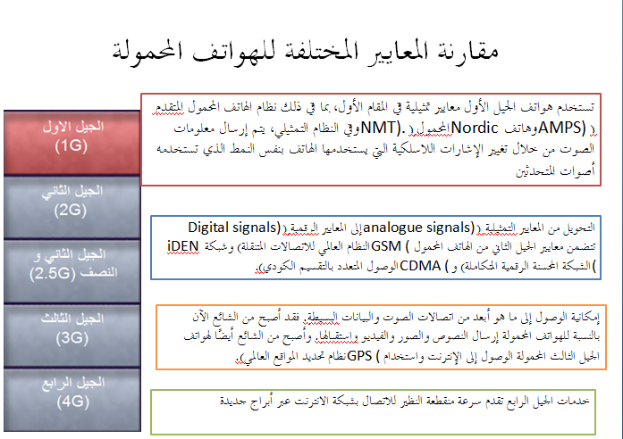
اجراءت تنظيف (بعض أجزاء المحمول)
لتنظيف أماكن توصيل المهايئ ونقاط التلامس نستخدم كحول الايزوبروبيل
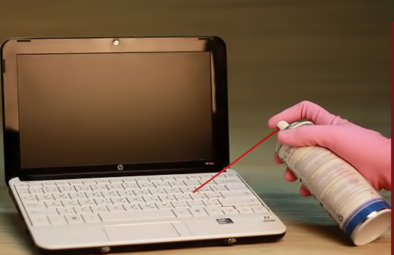
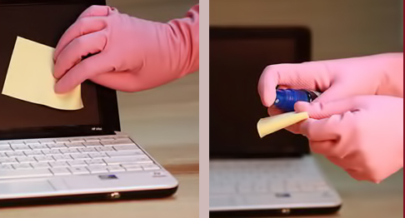
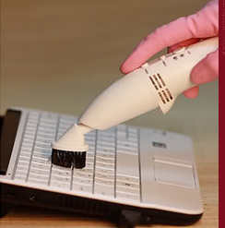

- *ومن المهم نقل أجهزة الكمبيوتر المحمول أو شحنها بعناية.
استخدم علبة كمبيوتر محمول مبطنة لتخزين الكمبيوتر المحمول. وعند حمله، استخدم حقيبة كمبيوتر معتمدة. في حالة شحن الكمبيوتر المحمول، استخدم أدوات تعبئة كافية..

- *يتم نقل أجهزة الكمبيوتر المحمول إلى العديد من أنواع البيئات. لذا يمكن أن تؤثر ذرات الأتربة ودرجة الحرارة والرطوبة على أداء الكمبيوتر المحمول.
- اتبع الإرشادات التالية للمساعدة في ضمان الحصول على الأداء الأمثل للكمبيوتر المحمول:
- *قم بتنظيف الكمبيوتر المحمول باستمرار لإزالة الأتربة والملوثات المحتملة.
- *لا تسد فتحات التهوية أو تعيق تدفق الهواء إلى المكونات الداخلية. يمكن أن ترتفع درجة حرارة الكمبيوتر المحمول في حالة إعاقة حركة الهواء.
- *حافظ على بقاء درجة حرارة الغرفة بين 45 إلى 90 درجة فهرنهايت (من 7 إلى 32 درجة مئوية).
- *حافظ على بقاء مستوى الرطوبة بين 10 إلى 80 درجة في المائة.
تحذير: استخدم قطعة قماش ناعمة مع محلول تنظيف معتمد لتجنب إتلاف أسطح الكمبيوتر المحمول. ضع محلول التنظيف على قطعة قماش ناعمة ، ولا تقم بوضعه مباشرة على الكمبيوتر المحمول.

